**ĐỀ TÀI: XÂY DỰNG PHẦN MỀM QUẢN LÝ HỒ SƠ THẦU XÂY DỰNG**

Sinh viên thực hiện: Nhóm 4

Nguyễn Minh Tuấn (Nhóm trưởng) – 17CN

Nguyễn Thanh Bình – 18CN3

Nguyễn Viết Kết – 18CN3

Nguyễn Huy Long – 18CN3

Phạm Tiến Dũng – 18CN3

Giảng viên hướng dẫn:

ThS. Bùi Hải Phong

ThS. Dân Quốc Cương

1. **Đặt vấn đề**

Ngày nay Công nghệ thông tin đã trở thành một phần tất yếu của cuộc sống con người, có người đã nói rằng nước Mỹ hùng mạnh một phần là nhờ vào Công nghệ thông tin. Nếu lúc trước Công nghệ thông tin là một điều viễn tưởng thì giờ đây nó đã trở thành một phần rất không thể thiếu trong tất cả các lĩnh vực từ y học, kinh doanh đến cả giáo dục…

Nhu cầu thực tế của xã hội đòi hỏi con người phải luôn năng động và sáng tạo để tạo ra ngày càng nhiều sản phẩm cho xã hội. Trước khi có những công cụ hỗ trợ, các ngành nghề quản lý nói chung và ngành xây dựng nói riêng đã luôn gặp phải những khó khăn, bất cập trong công việc quản lý những hồ sơ, tài liệu và những giấy tờ liên quan đến nghiệp vụ. Chính vì điều đó khiến công việc quản lý trở thành nỗi ác mộng đối với các doanh nghiệp. Cùng với tốc độ phát triển mạnh mẽ của Công nghệ thông tin các lập trình viên đã phát minh ra nhiều phần mềm hữu ích nhằm phục vụ cho công việc của con người.Hiện nay hầu như tất cả các doanh nghiệp lớn và nhỏ nước ta đã tin học hoá hầu hết các công đoạn (quản lý, nhập, xuất, thanh toán…) của doanh nghiệp và đạt được những kết quả đáng kể, đặc biệt là giảm thiểu các sai sót trong việc kiểm tra, quản lý của công ty làm tăng độ tin cậy của hệ thống quản lý doanh nghiệp.

Và phần mềm “Quản lý hồ sơ thầu xây dựng” được lên ý tưởng và xây dựng dựa trên những vấn đề của ngành xây dựng gặp phải trong thực tế. Cùng với sự hỗ trợ của công nghệ thông tin, chúng tôi đã bước đầu hiện thực hóa được những ý tưởng nhằm tạo liên kết từ CNTT tới nhiều lĩnh vực khác trong đời sống.

1. **Thực trạng**
   1. **Những bất cập trong khâu quản lý dữ liệu**

Các công ty luôn luôn phát triển, các hồ sơ, tài liệu đầu và và ra sẽ nhiều lên vì vậy đòi hỏi phải cần rất nhiều những kho chứa hồ sơ để lưu trữ. Không những thế, việc quản lý hồ sơ bằng phương pháp vật lý rất dễ gây nên việc đánh mất dữ liệu. Để giảm đi những bất cập trong công tác quản lý hồ sơ trong công ty, giải pháp hiệu quả nhất hiện nay là đầu tư công nghệ và thiết bị hiện đại, ứng dụng công nghệ thông tin, tự động hoá trong điều hành và quản lý hồ sơ, tài liệu để nâng cao chất lượng phục vụ, đổi mới phương thức quản lý, tăng năng xuất hiệu quả...

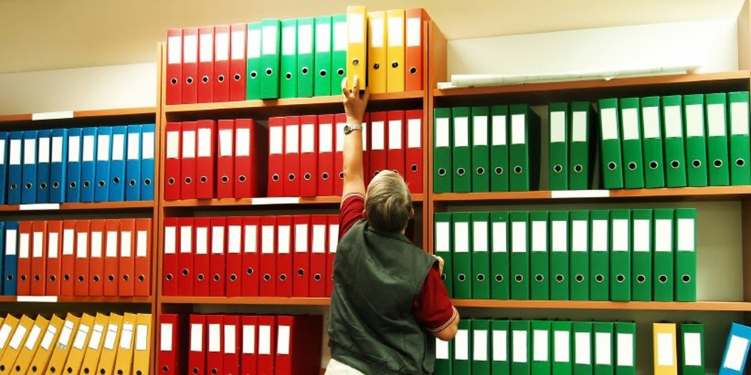

Hình 2.1. Mô hình quản lý dữ liệu truyền thống

* 1. **Bước đầu xây dựng đề tài** 
     1. **Phân tích những yêu cầu đối với việc xây dựng phần mềm**
* Thông qua việc nghiên cứu, xây dựng hệ thống thông tin với sự hỗ trợ của các phần mềm, chương trình ứng dụng, các nhà quản lý có thể thay thế một số công đoạn thủ công bằng tin học hóa.
* Với sự hỗ trợ của máy tính, các thông tin về quá trình nhập, xuất dữ liệu, các thông tin về khách hàng sẽ được cập nhập và xử lý một cách nhanh chóng,chính xác, kịp thời và đầy đủ.
* Cung cấp các thông tin cần thiết cho các đối tượng quan tâm đến tình hình hoạt động của doanh nghiệp.
  + 1. **Phương pháp nghiên cứu**

Đề tài sử dụng các phương pháp:

* Phương pháp nghiên cứu lý thuyết
* Phương pháp tổng hợp tài liệu
* Phương pháp điều tra, khảo sát các hệ thống đã có
* Phương pháp mô phỏng
  + 1. **Phân tích chức năng đối với các tác nhân**

*Người dùng bên mời thầu*

* Đăng ký bên mời thầu: Mục đích của quy trình đăng ký là giúp người dùng nhận được 01 chứng thư số cho cơ quan, tổ chức của mình để đăng nhập vào Hệ thống. Khi đăng nhập vào Hệ thống, người dùng có thể đăng tải các thông tin liên quan về đấu thầu như TBMT, KHLCNT, KQLCNT…
* Quản lý thông tin: Người dùng phải nhập thông tin cơ quan, thông tin người được giao phụ trách Bên mời thầu, thông tin đăng ký chứng thư số.

*Người dùng bên nhà thầu*

* Tìm kiếm kế hoạch đấu thầu
* Tìm thông báo mời thầu: Người dùng có thể xem chi tiết nội dung TBMT, có thể tìm kiếm chi tiết theo số TBMT, bằng cách nhập Số TBMT.
* Văn bản qua mạng: Người dùng có thể xem được trạng thái của văn bản, điều kiện để xem được những văn bản này là người dùng phải đăng nhập vào hệ thống với vai trò NT.
  1. **Giải pháp**

Phần mềm “Quản lý hồ sơ thầu xây dựng” là một phần mềm quản lý hướng nghiệp vụ vô cùng hiệu quả và mang đến cho môi trường xây dựng một cái nhìn khách quan hơn về ngành Công nghệ thông tin, mục tiêu là của phần mềm hướng đến sự tiện lợi trong các khâu quản lý, trao đổi và tìm kiếm dữ liệu một cách hiệu quả nhất

Phần mềm đã bước đầu giải quyết được phần nào vấn đề bất cập trong khâu quản lý dữ liệu của các ngành nói chung và ngành xây dựng nói riêng. Hơn thế nữa, nó còn giúp chúng ta dần dần kết nối các ngành nghề với nhau, đặc biệt là đối với ngành Công nghệ thông tin. Hiện nay, do rào cản về công nghệ cũng như hiểu biết nên phần mềm vẫn chưa thể có nhiều chức năng cũng như hiệu quả tối đa như mong muốn.

Phần mềm được triển khai dưới nền tảng Website, giảm thiểu tối đa về cài đặt cũng như giúp chúng ta quản lý dữ liệu tốt hơn trên nền tảng đám mây

Công cụ phát triển: Visual Studio Code, SQL Server

* Công nghệ: HTML, CSS, JavaScript, VueJS, NodeJS
* Thiết bị: Máy tính, laptop có kết nối internet (yêu cầu hoạt động tốt với Ram 4GB, có sử dụng SSD)
  1. **Kết quả sau khi hoàn thành nghiên cứu**

Dưới đây là một số giao diện của phần mềm “Quản lý hồ sơ thầu xây dựng”

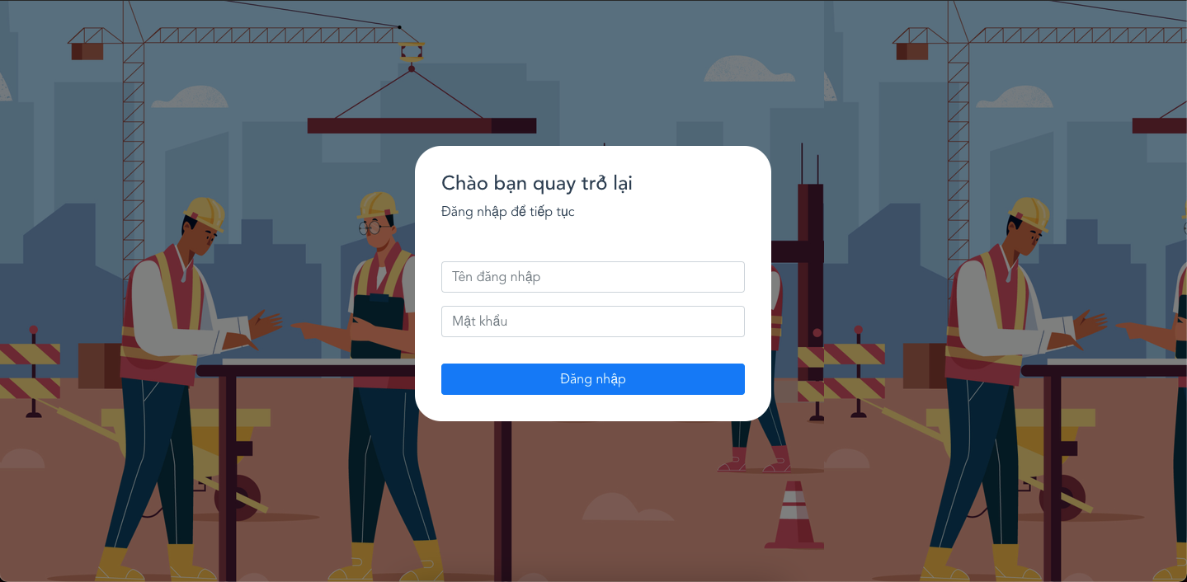

Hình 2.2. Giao diện đăng nhập

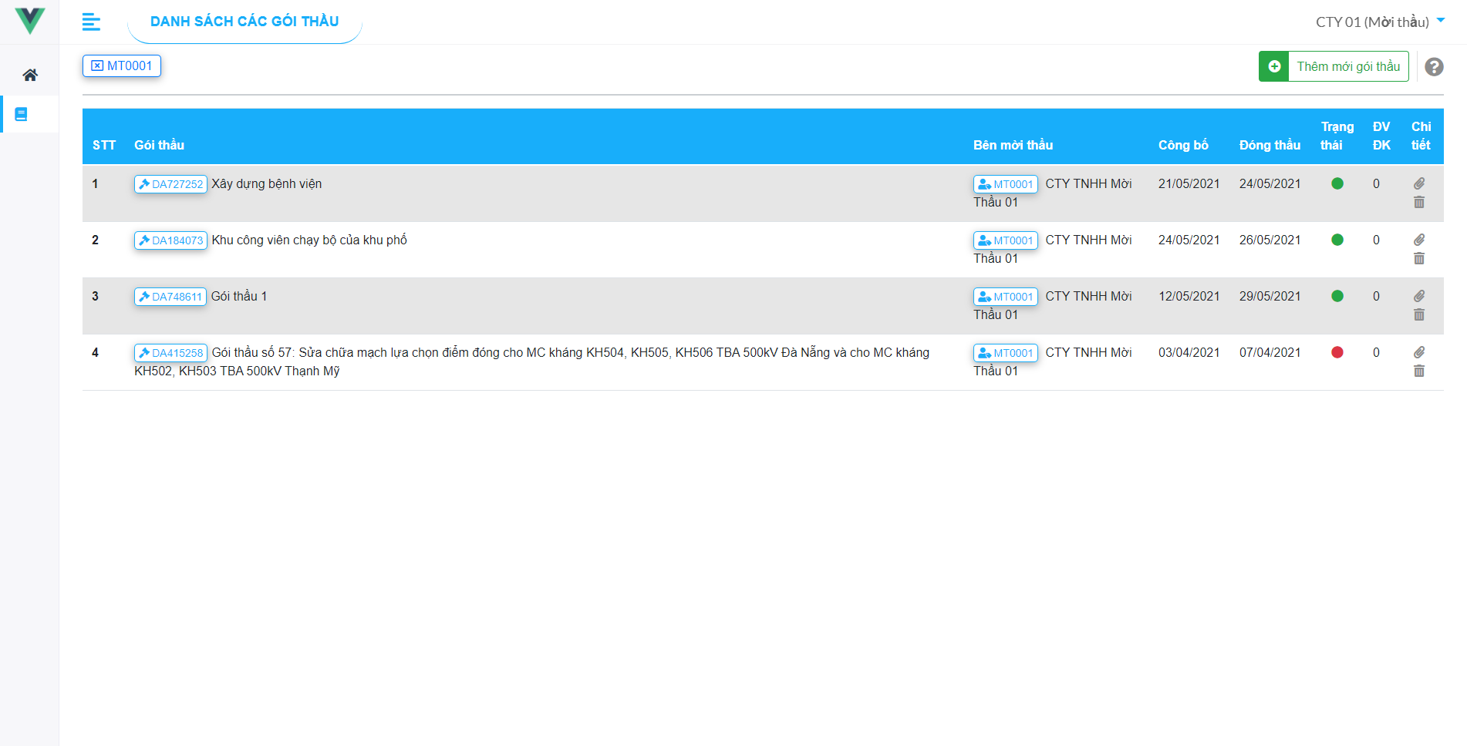

Hình 2.3. Giao diện trang chủ

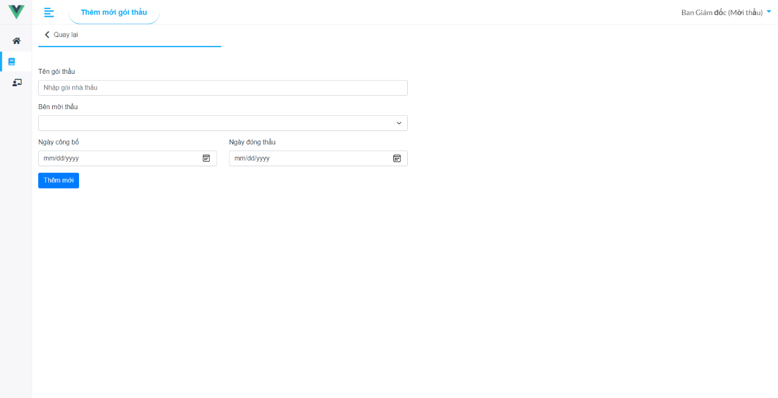

Hình 2.4. Giao diện thêm mới gói thầu

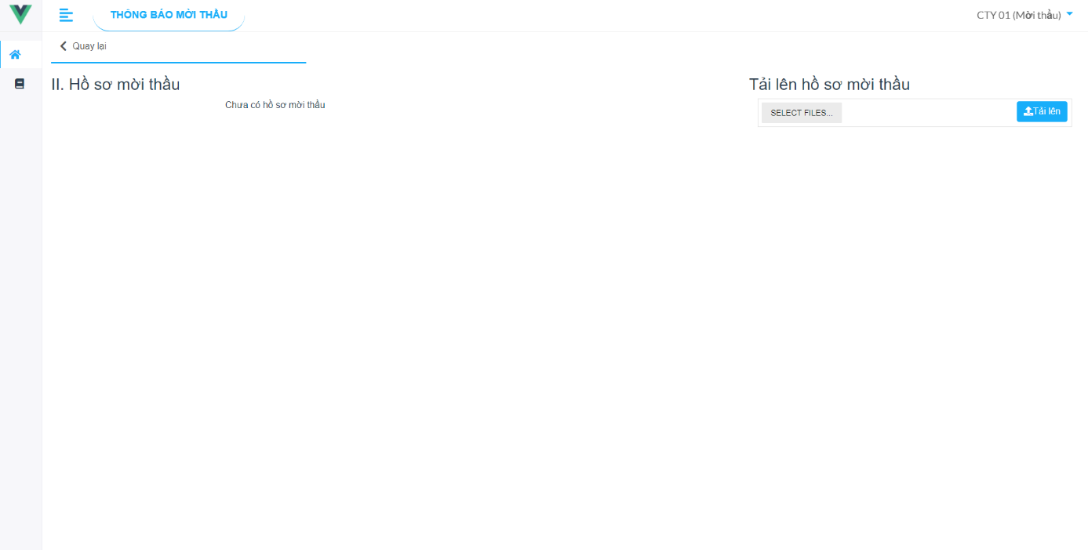

Hình 2.5. Giao diện tải lên hồ sơ thầu

1. **Kết luận và kiến nghị**

Phần mềm đã bước đầu đạt được những yêu cầu và mục tiêu đề ra, để phần mềm được ứng dụng rộng rãi ta cần phát triển và xây dựng nhiều chức năng và khắc phục những nhược điểm sau khi đưa vào thực tế sau này. Ứng dụng của công nghệ phần mềm này đem lại sự hiệu qua cao đối với việc quản lý dữ liệu giúp ích rất nhiều đối với các doanh nghiệp. Nếu được đầu tư phát triển mô hình quản lý tới các ngành nghề khác, chắc chắn sẽ giúp ích được rất nhiều đối với

Hơn thế nữa, mục đích để tạo ra phần mềm chính là có thể đưa các công nghệ phần mềm đến được với nhiều người dùng. Bước đầu tiếp cận và tạo tiền đề cho sự phát triển của thời đại công nghệ sau này, nơi mà công nghệ sẽ được ứng dụng, thay thế con người trong nhiều công việc để tạo nên nhiều lợi ích hơn cho công việc. Hướng tới một xã hội hiện đại, tự động và đa kết nối!

**TÀI LIỆU THAM KHẢO**

1. Giáo trình “***Phân tích và thiết kế hệ thống thông tin***” – Thầy Nguyễn Đăng Khoa.
2. Giáo trình “***Hệ quản trị cơ sở dữ liệu***” – Chu Thị Hường – Học viện Kỹ thuật Quân sự.
3. Giáo trình “**L*ập trình hướng đối tượng***” – Đặng Ngọc Hoàng Thành.
4. Luật Xây dụng Việt Nam (2003).
5. Tài liệu các hồ sơ xây dựng.